**Хромович Параскевия Янова (Hromowiczowna Paraskiewia)**

6 августа 1813 г – крещение (НИАБ 136-13-894, лист 87,№23/1813-р (ориг)).

**НИАБ 136-13-894:** Лист 87. **Метрическая запись №23/1813-р (ориг).**

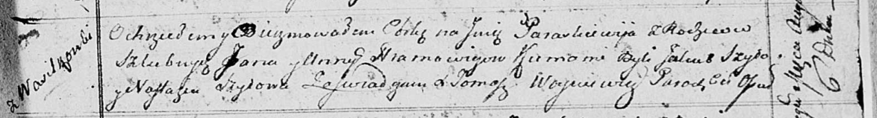

Осовская Покровская церковь. 6 августа 1813 года. Метрическая запись о крещении.

Hramowiczowna Paraskiewia – дочь родителей с деревни Васильковка.

Hramowicz Jan – отец.

Hramowiczowa Anna – мать.

Szyło Jakub – кум.

Szyłowa Nastazija – кума.

Woyniewicz Tomasz – ксёндз.